PROYECTO – DESARROLLO WEB
POLIRESTAURANTE
Sistema Integral de Gestión de Pedidos en Salón y Servicios a Domicilio
Arquitectura en 4 Capas, Modelo de 15 Clases y 15 Historias de Usuario
INTEGRANTES:
JUAN CAMILO UCHAMOCHA JAIME
CARLOS EDUARDO MEDINA DÍAZ
THOMAS SANTIAGO CABALLERO GIRALDO
PROFESOR: YAMID EUGENIO RAMÍREZ SÁNCHEZ
POLITÉCNICO GRANCOLOMBIANO
FACULTAD DE INGENIERÍA, DISEÑO E INNOVACIÓN
TECNOLOGÍA EN DESARROLLO DE SOFTWARE
2026

1. Requerimientos del Sistema

1.1 Requerimientos Funcionales
- El sistema debe permitir a los usuarios iniciar sesión con sus credenciales institucionales mediante verificación de correo y código OTP.
- El sistema debe permitir al mesero consultar el estado en tiempo real de las mesas (Libre / Ocupada).
- El sistema debe permitir al mesero crear un pedido de salón, asociarlo a una mesa y registrar un timestamp automáticamente.
- El sistema debe asignarle a cada pedido nuevo el estado PENDIENTE de forma automática con tipo_pedido ('MESA' o 'DOMICILIO').
- El sistema debe permitirle al mesero agregar productos a un pedido, incluyendo cantidades y notas adicionales de preparación.
- El sistema deberá permitir al mesero eliminar o modificar productos de un pedido mientras este se encuentre en estado PENDIENTE.
- El sistema debe mostrar a la cocina los pedidos en estado PENDIENTE ordenados cronológicamente según su orden de llegada.
- El sistema debe permitirle al personal de cocina tomar un pedido pendiente, cambiando su estado de PENDIENTE a EN PREPARACIÓN.
- El sistema deberá permitir a cocina cambiar el estado de un pedido de EN PREPARACIÓN a LISTO cuando haya terminado su elaboración.
- El sistema debe permitir al mesero visualizar los pedidos de salón con estado LISTO y cambiar su estado a ENTREGADO una vez servidos en la mesa.
- El sistema deberá permitir cancelar un pedido únicamente cuando se encuentre en estado PENDIENTE o EN PREPARACIÓN.
- Al cancelar un pedido, el sistema deberá cambiar su estado a CANCELADO y registrar obligatoriamente el motivo de cancelación.
- El sistema solo permitirá cambiar el estado de un pedido a CANCELADO únicamente si este no ha sido entregado ni despachado a ruta.
- El sistema deberá registrar en una bitácora inmutable (HistorialEstado) el pedido, estado anterior, estado nuevo, fecha y hora exacta y usuario responsable cada vez que ocurra un cambio de estado.
- El sistema deberá permitir al administrador crear, modificar, consultar y desactivar productos del catálogo de menú.
- El sistema deberá permitir al administrador registrar y actualizar precio, descripción, categoría y disponibilidad de cada producto.
- El sistema deberá permitir consultar el historial completo de estados y auditoría de cada comanda.
- El sistema deberá utilizar el historial de estados para calcular el tiempo promedio que permanece un pedido en cada etapa operativa.
- El sistema deberá actualizar automáticamente la fecha y hora de última actualización del pedido cada vez que sufra modificaciones.
- El sistema debe permitir registrar y gestionar pedidos de tipo DOMICILIO, asociándolos a un cliente y dejando el identificador de mesa como nulo.
- El sistema debe permitir registrar y consultar clientes con sus datos de contacto completos: nombre, teléfono celular, dirección física, barrio/localidad y correo electrónico.
- El sistema debe permitir asociar zonas de entrega con tarifas estandarizadas y tiempos estimados de despacho en Bogotá.
- El sistema debe permitir gestionar repartidores con datos vehiculares y seguimiento de disponibilidad en ruta.
- El sistema debe permitir asignar un repartidor registrado a cada comanda a domicilio una vez que la cocina la marque como LISTA.
- El sistema debe permitir al repartidor actualizar el estado del despacho a EN CAMINO, registrando la hora exacta de salida del local.
- El sistema debe permitir al repartidor marcar el pedido como ENTREGADO en destino, registrando la hora de entrega y método de recaudo recibido.
- El sistema debe emitir facturas asociadas a pedidos de salón y domicilios, desglosando subtotal, impuestos y costo de envío.
- El sistema debe procesar pagos vinculados a facturas (Efectivo, Datáfono, Nequi, Daviplata) y permitir registrar calificaciones de servicio por parte de los clientes.
- El sistema debe mostrar en pantalla el directorio general de clientes, visualizando un conjunto consolidado de 15 clientes totales cargados con estadísticas de compra, historial de domicilios y filtros interactivos.

1.2 Requerimientos No Funcionales
- Seguridad y Control de Acceso: El sistema debe gestionar y limitar el acceso de los usuarios estrictamente de acuerdo a sus roles (Mesero, Cocina, Administrador, Domiciliario).
- Autenticación Robusta (OTP): El sistema enviará un código de verificación de un solo uso (OTP) a los usuarios al autenticarse para prevenir suplantaciones de identidad.
- Inmutabilidad de Auditoría: El historial de estados deberá conservarse de manera íntegra, auditable y de solo lectura como bitácora transaccional forense.
- Estandarización Temporal: El sistema registrará todas las marcas de tiempo en formato ISO 8601 (AAAA-MM-DD HH:MM:SS) sincronizado con el huso horario local de Bogotá (UTC-5).
- Sincronización Operativa: Las actualizaciones de estado en cocina y despacho deben reflejarse en tiempo real en las interfaces de meseros y recepcionistas sin recargas completas.
- Concurrencia y Rendimiento: La arquitectura modular debe soportar al menos 50 peticiones simultáneas con tiempos de respuesta inferiores a 1.5 segundos en la API.
- Usabilidad y Ergonomía: Interfaz diseñada con paletas de alto contraste, tipografía legible y micro-animaciones para operar en tablets y teléfonos con capacitación mínima.
- Validación Rigurosa de Datos: El sistema validará en frontend y backend los formatos de entrada, evitando inyecciones SQL, valores negativos en precios o cantidades nulas.
- Mantenibilidad y Escalabilidad en 4 Capas: Desacoplamiento estricto entre Entities, DAOs, Managers y Vistas UI, facilitando extensiones con servicios GPS o pasarelas de pago.
- Diseño Responsivo (RWD): Maquetación web adaptada fluidamente a computadores de escritorio en caja, pantallas de visualización en cocina y dispositivos móviles de repartidores.

2. Diagramas de Arquitectura y Diseño

2.1 Diagrama Relacional de Base de Datos (15 Tablas — Salón, Domicilios y Facturación)
El modelo relacional ha sido extendido exhaustivamente a 15 tablas para soportar el ciclo de vida completo tanto del servicio en salón como de la logística integral a domicilio, la liquidación contable y la satisfacción del comensal. Las 15 tablas estructuran las siguientes áreas de dominio:
1) Núcleo de Seguridad y Salón: Roles, Usuarios, Mesas.
2) Catálogo de Productos: Categorías, Productos.
3) Núcleo Operativo de Pedidos: Pedidos, Detalle_Pedidos, Historial_Estados.
4) Logística de Domicilios: Clientes, Zonas_Entrega, Repartidores, Domicilios.
5) Recaudos y Calidad: Facturas, Pagos, Calificaciones_Servicio.
La tabla Pedidos incorpora el atributo discriminador tipo_pedido ('MESA' / 'DOMICILIO'), permitiendo que un pedido de salón se vincule a una Mesa, o bien que un pedido a domicilio tenga mesa_id = NULL y se vincule formalmente con la tabla Domicilios, Clientes y Repartidores.

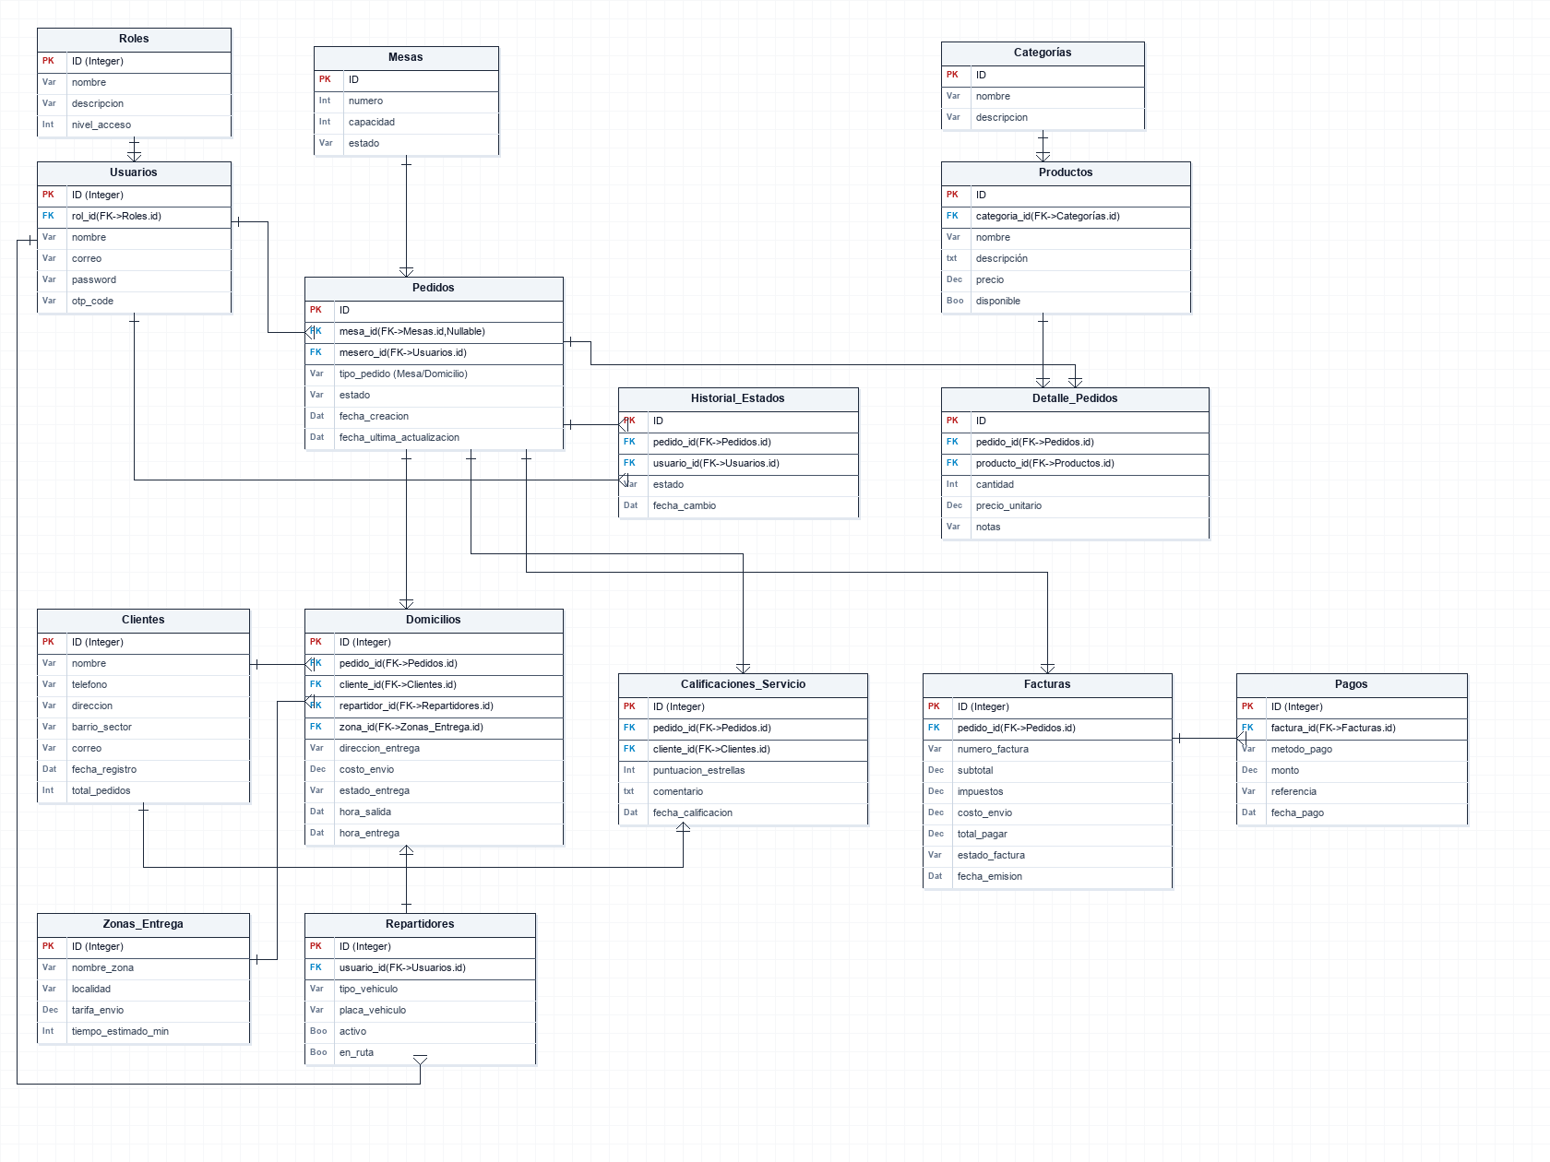
Figura 1: Modelo Relacional de Base de Datos (15 Tablas y Conexiones ER) — PoliRestaurante

2.2 Diagrama de Clases UML (Arquitectura en 4 Capas con 15 Clases de Dominio)
El diagrama de clases formaliza la arquitectura en 4 capas definida para el curso:
• Capa 1 — Entities: 15 clases de dominio puro que representan los objetos del negocio con encapsulamiento, atributos tipados y métodos esenciales.
• Capa 2 — DAO (Data Access Objects): 8 componentes especializados que implementan las operaciones CRUD y consultas preparadas sobre la base de datos relacional.
• Capa 3 — Managers: 6 gestores de lógica de negocio que orquestan las transacciones, validan reglas operativas y aíslan a la interfaz de la persistencia.
• Capa 4 — Vistas / Interfaces de Usuario (UI): 6 pantallas e interfaces web enriquecidas para meseros, cocineros, administradores, despachadores y clientes.
• Enumeraciones del Sistema: 7 tipos enumerados que garantizan consistencia en los estados de pedidos, mesas, roles, tipos de pago y entregas.

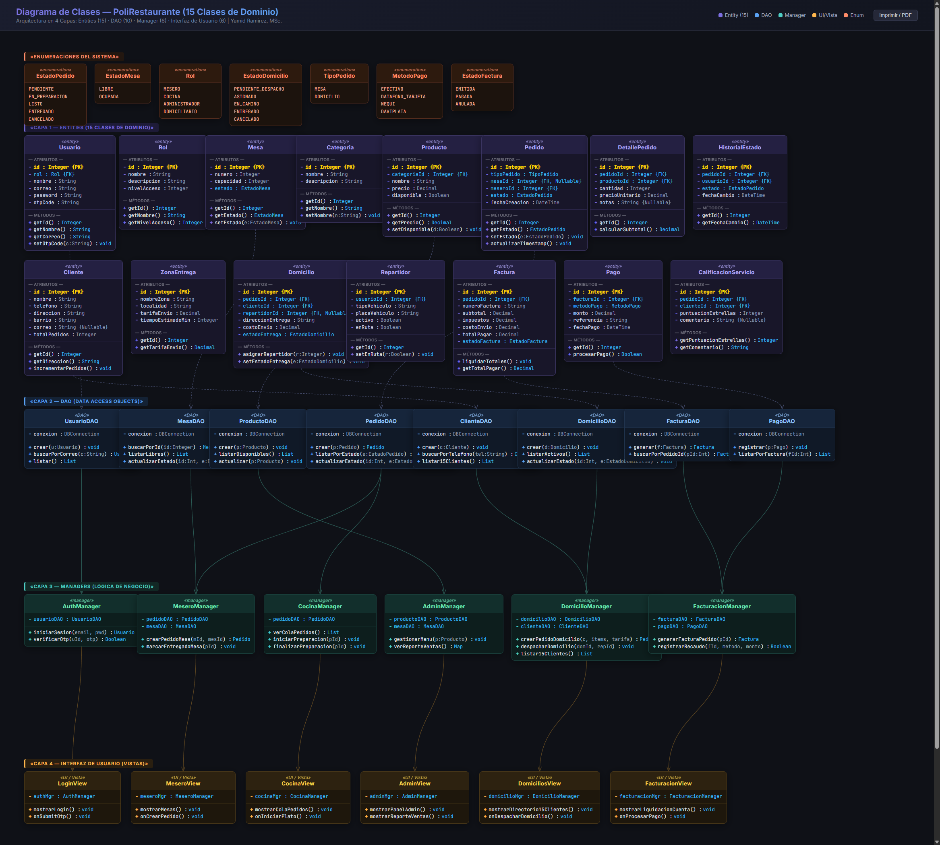
Figura 2: Diagrama de Clases UML en 4 Capas (15 Clases de Dominio) — PoliRestaurante

2.3 Diagrama de Navegación del Sistema
El mapa de navegación web define el flujo de pantallas desde el inicio de sesión con doble factor (OTP), distribuyendo las vistas según el rol autenticado hacia el Panel de Mesero, Tablero de Cocina, Módulo de Despacho de Domicilios, Directorio de Clientes y Administración General.

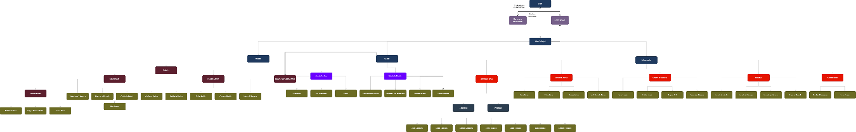
Figura 3: Mapa de Navegación de Vistas y Pantallas del Sistema

2.4 Fichas Técnicas de las 15 Clases del Dominio (Capa 1 — Entities)
A continuación se presenta la especificación detallada de cada una de las 15 clases de dominio que conforman la Capa 1 de la arquitectura del software. Cada ficha técnica documenta el propósito en el negocio, atributos con tipado fuerte y restricciones, métodos públicos con firmas formales, relaciones de cardinalidad e integración dentro del flujo de 4 capas (Entity → DAO → Manager → Vista UI).
2.4.1 Clase Usuario «entity»
Propósito y Rol: | Representa al personal autenticado que opera el sistema en sus diferentes funciones operativas y administrativas.
Atributos del Dominio: | • - id : Integer {PK}: Identificador unívoco autoincremental del usuario.  • - rol : Rol {FK}: Instancia del rol asignado que determina los permisos operativos.  • - nombre : String: Nombre y apellido completo del colaborador.  • - correo : String: Correo electrónico institucional utilizado para autenticación.  • - password : String: Hash seguro de la contraseña de acceso.  • - otpCode : String: Código temporal de 6 dígitos generado para la autenticación de doble factor.
Métodos Principales: | • ('+ getId() : Integer', 'Retorna el identificador del usuario.')  • ('+ getNombre() : String', 'Retorna el nombre del usuario.')  • ('+ getCorreo() : String', 'Retorna el correo del usuario.')  • ('+ setOtpCode(c : String) : void', 'Establece el código OTP vigente.')  • ('+ validarCredenciales(pwd : String) : Boolean', 'Comprueba el hash de contraseña ingresado.')
Relaciones y Capas: | Relaciones UML: Asociación 1:1 con Rol. Asociación 1:N con Pedidos (como mesero). Asociación 1:N con HistorialEstado. Composición 1:1 con Repartidor.  Integración Arquitectura: DAO: UsuarioDAO | Manager: AuthManager | UI: LoginView

2.4.2 Clase Rol «entity»
Propósito y Rol: | Define el perfil de acceso y los privilegios operativos dentro de la aplicación web.
Atributos del Dominio: | • - id : Integer {PK}: Identificador unívoco del rol.  • - nombre : String: Nombre descriptivo del rol (Mesero, Cocina, Administrador, Domiciliario).  • - descripcion : String: Descripción de funciones asignadas al perfil.  • - nivelAcceso : Integer: Jerarquía numérica para validación de rutas y acciones protegidas.
Métodos Principales: | • ('+ getId() : Integer', 'Retorna el ID del rol.')  • ('+ getNombre() : String', 'Retorna el nombre del rol.')  • ('+ getNivelAcceso() : Integer', 'Retorna el nivel numérico de privilegios.')
Relaciones y Capas: | Relaciones UML: Asociación 1:N con Usuario (un rol clasifica a múltiples usuarios).  Integración Arquitectura: DAO: UsuarioDAO | Manager: AuthManager | UI: LoginView

2.4.3 Clase Mesa «entity»
Propósito y Rol: | Modela las mesas físicas del restaurante para el servicio presencial en salón.
Atributos del Dominio: | • - id : Integer {PK}: Identificador primario de la mesa en base de datos.  • - numero : Integer: Número visible asignado a la mesa en el salón.  • - capacidad : Integer: Número máximo de comensales que puede albergar.  • - estado : EstadoMesa: Estado operativo actual (LIBRE u OCUPADA).
Métodos Principales: | • ('+ getId() : Integer', 'Retorna el ID de la mesa.')  • ('+ getNumero() : Integer', 'Retorna el número de mesa.')  • ('+ getEstado() : EstadoMesa', 'Retorna si la mesa se encuentra libre u ocupada.')  • ('+ setEstado(e : EstadoMesa) : void', 'Modifica el estado al crear o cerrar un pedido.')
Relaciones y Capas: | Relaciones UML: Asociación 1:N con Pedido (una mesa puede tener historial de múltiples pedidos).  Integración Arquitectura: DAO: MesaDAO | Manager: MeseroManager / AdminManager | UI: MeseroView

2.4.4 Clase Categoria «entity»
Propósito y Rol: | Clasifica los productos gastronómicos ofertados en el restaurante para facilitar la navegación del menú.
Atributos del Dominio: | • - id : Integer {PK}: Identificador unívoco de la categoría.  • - nombre : String: Nombre del grupo (Entradas, Platos Fuertes, Bebidas, Postres, etc.).  • - descripcion : String: Detalle de los platos o productos que agrupa.
Métodos Principales: | • ('+ getId() : Integer', 'Retorna el ID de la categoría.')  • ('+ getNombre() : String', 'Retorna el nombre de la categoría.')  • ('+ setNombre(n : String) : void', 'Actualiza la denominación del grupo.')
Relaciones y Capas: | Relaciones UML: Asociación 1:N con Producto (una categoría agrupa a múltiples productos).  Integración Arquitectura: DAO: ProductoDAO | Manager: AdminManager | UI: AdminView

2.4.5 Clase Producto «entity»
Propósito y Rol: | Representa cada plato, alimento o bebida comercializado en salón y por domicilio.
Atributos del Dominio: | • - id : Integer {PK}: Identificador primario del producto.  • - categoriaId : Integer {FK}: Clave foránea hacia la categoría a la que pertenece.  • - nombre : String: Nombre comercial del producto.  • - descripcion : String: Ingredientes y descripción de preparación.  • - precio : Decimal: Precio de venta al público en pesos colombianos (COP).  • - disponible : Boolean: Bandera lógica que habilita o inhabilita su venta.
Métodos Principales: | • ('+ getId() : Integer', 'Retorna el ID del producto.')  • ('+ getPrecio() : Decimal', 'Retorna el precio unitario vigente.')  • ('+ setPrecio(p : Decimal) : void', 'Actualiza el valor comercial del ítem.')  • ('+ setDisponible(d : Boolean) : void', 'Cambia el estado de disponibilidad del plato.')
Relaciones y Capas: | Relaciones UML: Asociación N:1 con Categoria. Asociación 1:N con DetallePedido.  Integración Arquitectura: DAO: ProductoDAO | Manager: AdminManager | UI: AdminView / MeseroView

2.4.6 Clase Pedido «entity»
Propósito y Rol: | Entidad central del sistema que representa la orden de consumo, soportando salón o despacho a domicilio.
Atributos del Dominio: | • - id : Integer {PK}: Identificador autoincremental de la comanda.  • - tipoPedido : TipoPedido: Discriminador de canal ('MESA' o 'DOMICILIO').  • - mesaId : Integer {FK, Nullable}: ID de la mesa asignada (requerido si tipoPedido = MESA; NULL si DOMICILIO).  • - meseroId : Integer {FK}: Usuario responsable de la toma inicial del pedido.  • - estado : EstadoPedido: Estado de ciclo de vida (PENDIENTE, EN_PREPARACION, LISTO, ENTREGADO, CANCELADO).  • - fechaCreacion : DateTime: Marca temporal ISO de registro del pedido.  • - fechaUltimaActualizacion : DateTime: Marca temporal del cambio de estado más reciente.
Métodos Principales: | • ('+ getId() : Integer', 'Retorna el ID de la comanda.')  • ('+ getEstado() : EstadoPedido', 'Retorna el estado operativo actual.')  • ('+ setEstado(e : EstadoPedido) : void', 'Actualiza el estado de la comanda.')  • ('+ getTipoPedido() : TipoPedido', 'Retorna si el pedido es de salón o domicilio.')  • ('+ actualizarTimestamp() : void', 'Actualiza la fecha de última modificación.')
Relaciones y Capas: | Relaciones UML: Asociación N:1 con Mesa. Asociación N:1 con Usuario. Composición 1:N con DetallePedido. Asociación 1:N con HistorialEstado. Asociación 1:1 con Domicilio. Asociación 1:1 con Factura.  Integración Arquitectura: DAO: PedidoDAO | Manager: MeseroManager / CocinaManager / DomicilioManager | UI: MeseroView / CocinaView / DomiciliosView

2.4.7 Clase DetallePedido «entity»
Propósito y Rol: | Modela cada línea o ítem incluido dentro de un pedido, detallando cantidad, precio y especificaciones del cliente.
Atributos del Dominio: | • - id : Integer {PK}: Identificador primario de la línea de detalle.  • - pedidoId : Integer {FK}: Clave foránea hacia el Pedido padre.  • - productoId : Integer {FK}: Clave foránea hacia el Producto solicitado.  • - cantidad : Integer: Número de unidades ordenadas (entero mayor a cero).  • - precioUnitario : Decimal: Precio unitario congelado al momento de crear la orden.  • - notas : String {Nullable}: Instrucciones de cocina (ej. 'término medio', 'sin cebolla').
Métodos Principales: | • ('+ getId() : Integer', 'Retorna el ID de la línea de comanda.')  • ('+ getCantidad() : Integer', 'Retorna la cantidad solicitada.')  • ('+ getPrecioUnitario() : Decimal', 'Retorna el valor unitario pactado.')  • ('+ calcularSubtotal() : Decimal', 'Calcula el importe multiplicando cantidad por precioUnitario.')
Relaciones y Capas: | Relaciones UML: Composición N:1 con Pedido. Asociación N:1 con Producto.  Integración Arquitectura: DAO: PedidoDAO | Manager: MeseroManager / CocinaManager | UI: MeseroView / CocinaView

2.4.8 Clase HistorialEstado «entity»
Propósito y Rol: | Bitácora inmutable de auditoría forense que registra cronológicamente cada cambio de estado experimentado por un pedido.
Atributos del Dominio: | • - id : Integer {PK}: Identificador unívoco del registro de bitácora.  • - pedidoId : Integer {FK}: Pedido que sufrió la transición de estado.  • - usuarioId : Integer {FK}: Usuario responsable de haber efectuado el cambio.  • - estado : EstadoPedido: Nuevo estado asignado al pedido.  • - fechaCambio : DateTime: Timestamp exacto ISO en que se confirmó la transición.
Métodos Principales: | • ('+ getId() : Integer', 'Retorna el identificador del evento de auditoría.')  • ('+ getEstado() : EstadoPedido', 'Retorna el estado registrado en la transición.')  • ('+ getFechaCambio() : DateTime', 'Retorna el momento exacto del cambio.')  • ('+ getUsuarioId() : Integer', 'Retorna el ID del usuario que operó el cambio.')
Relaciones y Capas: | Relaciones UML: Asociación N:1 con Pedido. Asociación N:1 con Usuario.  Integración Arquitectura: DAO: PedidoDAO | Manager: CocinaManager / AdminManager | UI: CocinaView / AdminView

2.4.9 Clase Cliente «entity»
Propósito y Rol: | Gestiona la identidad, ubicación geográfica y fidelización de los comensales receptores de domicilios.
Atributos del Dominio: | • - id : Integer {PK}: Identificador único del cliente.  • - nombre : String: Nombre y apellidos completos del cliente.  • - telefono : String: Teléfono celular de contacto para confirmaciones y entrega.  • - direccion : String: Dirección física de residencia u oficina en Bogotá.  • - barrio : String: Barrio o sector de despacho para enrutamiento.  • - correo : String {Nullable}: Correo electrónico para notificaciones y facturas.  • - totalPedidos : Integer: Contador acumulado de pedidos completados por el cliente.
Métodos Principales: | • ('+ getId() : Integer', 'Retorna el ID del cliente.')  • ('+ getNombre() : String', 'Retorna el nombre del cliente.')  • ('+ getDireccion() : String', 'Retorna la dirección de despacho.')  • ('+ getTelefono() : String', 'Retorna el teléfono móvil del cliente.')  • ('+ incrementarPedidos() : void', 'Incrementa el contador al completarse un domicilio.')
Relaciones y Capas: | Relaciones UML: Asociación 1:N con Domicilio. Asociación 1:N con CalificacionServicio.  Integración Arquitectura: DAO: ClienteDAO | Manager: DomicilioManager | UI: DomiciliosView

2.4.10 Clase ZonaEntrega «entity»
Propósito y Rol: | Parametriza la cobertura geográfica en Bogotá, fijando tarifas de flete y tiempos estimados de arribo.
Atributos del Dominio: | • - id : Integer {PK}: Identificador primario de la zona.  • - nombreZona : String: Nombre de la zona de cobertura (Chapinero, Usaquén, Suba, etc.).  • - localidad : String: Localidad distrital correspondiente.  • - tarifaEnvio : Decimal: Costo estándar del servicio de domicilio.  • - tiempoEstimadoMin : Integer: Ventana promedio de traslado en minutos.
Métodos Principales: | • ('+ getId() : Integer', 'Retorna el ID de la zona.')  • ('+ getNombreZona() : String', 'Retorna el nombre de la zona.')  • ('+ getTarifaEnvio() : Decimal', 'Retorna la tarifa oficial de flete de la zona.')
Relaciones y Capas: | Relaciones UML: Asociación 1:N con Domicilio (una zona ampara a múltiples entregas).  Integración Arquitectura: DAO: DomicilioDAO | Manager: DomicilioManager | UI: DomiciliosView

2.4.11 Clase Domicilio «entity»
Propósito y Rol: | Modela la logística de despacho, enlace entre pedido, cliente, repartidor, costos de envío y seguimiento en tiempo real.
Atributos del Dominio: | • - id : Integer {PK}: Identificador único de la orden de despacho.  • - pedidoId : Integer {FK}: Pedido de tipo DOMICILIO asociado.  • - clienteId : Integer {FK}: Cliente receptor de la comanda.  • - repartidorId : Integer {FK, Nullable}: Repartidor asignado para realizar el viaje.  • - direccionEntrega : String: Dirección física confirmada para entrega.  • - costoEnvio : Decimal: Valor cobrado por el servicio de transporte.  • - estadoEntrega : EstadoDomicilio: Fase logística (PENDIENTE_DESPACHO, ASIGNADO, EN_CAMINO, ENTREGADO, CANCELADO).  • - horaSalida : DateTime {Nullable}: Marca temporal en que el repartidor parte del local.  • - horaEntrega : DateTime {Nullable}: Marca temporal en que se entrega el pedido al cliente.
Métodos Principales: | • ('+ getId() : Integer', 'Retorna el ID del domicilio.')  • ('+ asignarRepartidor(r : Integer) : void', 'Vincula el repartidor responsable de la entrega.')  • ('+ setEstadoEntrega(e : EstadoDomicilio) : void', 'Actualiza la etapa operativa del despacho.')  • ('+ registrarSalida() : void', 'Establece la hora de salida del establecimiento.')  • ('+ registrarLlegada() : void', 'Establece la hora de entrega en destino.')
Relaciones y Capas: | Relaciones UML: Asociación 1:1 con Pedido. Asociación N:1 con Cliente. Asociación N:1 con Repartidor. Asociación N:1 con ZonaEntrega.  Integración Arquitectura: DAO: DomicilioDAO | Manager: DomicilioManager | UI: DomiciliosView

2.4.12 Clase Repartidor «entity»
Propósito y Rol: | Especializa a los usuarios con rol de domiciliario, registrando medios de transporte y disponibilidad de flota.
Atributos del Dominio: | • - id : Integer {PK}: Identificador primario del repartidor.  • - usuarioId : Integer {FK}: Clave foránea hacia el Usuario del sistema.  • - tipoVehiculo : String: Medio de transporte (Motocicleta, Bicicleta, Automóvil).  • - placaVehiculo : String: Placa o identificador del vehículo.  • - activo : Boolean: Indica si el repartidor está en jornada laboral activa.  • - enRuta : Boolean: Bandera que indica si se encuentra actualmente realizando una entrega.
Métodos Principales: | • ('+ getId() : Integer', 'Retorna el ID del repartidor.')  • ('+ setEnRuta(r : Boolean) : void', 'Modifica el indicador de disponibilidad para despachos.')  • ('+ isDisponible() : Boolean', 'Verifica si está activo y no se encuentra en ruta.')
Relaciones y Capas: | Relaciones UML: Asociación 1:1 con Usuario. Asociación 1:N con Domicilio.  Integración Arquitectura: DAO: DomicilioDAO | Manager: DomicilioManager | UI: DomiciliosView

2.4.13 Clase Factura «entity»
Propósito y Rol: | Documento contable formal emitido para liquidar los consumos de salón y los servicios de domicilio.
Atributos del Dominio: | • - id : Integer {PK}: Identificador de registro contable.  • - pedidoId : Integer {FK}: Pedido que se está facturando.  • - numeroFactura : String: Consecutivo formal de facturación (ej. FAC-2026-0045).  • - subtotal : Decimal: Suma de los subtotales de cada DetallePedido.  • - impuestos : Decimal: Impoconsumo o IVA correspondiente (8% o 19%).  • - costoEnvio : Decimal: Tarifa de flete en caso de ser domicilio (0 si es salón).  • - totalPagar : Decimal: Monto final liquidado a cancelar por el cliente.  • - estadoFactura : EstadoFactura: Estado del comprobante (EMITIDA, PAGADA, ANULADA).  • - fechaEmision : DateTime: Marca temporal formal de expedición.
Métodos Principales: | • ('+ getId() : Integer', 'Retorna el ID de la factura.')  • ('+ liquidarTotales() : void', 'Calcula automáticamente subtotal, impuestos, flete y totalPagar.')  • ('+ getTotalPagar() : Decimal', 'Retorna el valor neto total liquidado.')  • ('+ setEstadoFactura(e : EstadoFactura) : void', 'Actualiza el estado tras confirmación de recaudo.')
Relaciones y Capas: | Relaciones UML: Asociación 1:1 con Pedido. Composición 1:N con Pago.  Integración Arquitectura: DAO: FacturaDAO | Manager: FacturacionManager | UI: FacturacionView

2.4.14 Clase Pago «entity»
Propósito y Rol: | Registra las transacciones monetarias efectuadas para cancelar una factura, admitiendo pagos mixtos o contra entrega.
Atributos del Dominio: | • - id : Integer {PK}: Identificador primario de la transacción de pago.  • - facturaId : Integer {FK}: Factura sobre la cual se aplica el abono.  • - metodoPago : MetodoPago: Forma de pago (EFECTIVO, DATAFONO_TARJETA, NEQUI, DAVIPLATA).  • - monto : Decimal: Importe monetario transferido o recibido en efectivo.  • - referencia : String: Número de aprobación bancaria, váucher o confirmación Nequi.  • - fechaPago : DateTime: Marca temporal en que se validó la recepción del dinero.
Métodos Principales: | • ('+ getId() : Integer', 'Retorna el ID del pago.')  • ('+ getMonto() : Decimal', 'Retorna el importe abonado.')  • ('+ procesarPago() : Boolean', 'Ejecuta la validación de la transacción financiera.')  • ('+ getMetodoPago() : MetodoPago', 'Retorna el medio de recaudo utilizado.')
Relaciones y Capas: | Relaciones UML: Composición N:1 con Factura.  Integración Arquitectura: DAO: PagoDAO | Manager: FacturacionManager | UI: FacturacionView

2.4.15 Clase CalificacionServicio «entity»
Propósito y Rol: | Captura la retroalimentación y nivel de satisfacción del cliente respecto a los alimentos recibidos y el servicio de entrega.
Atributos del Dominio: | • - id : Integer {PK}: Identificador del registro de valoración.  • - pedidoId : Integer {FK}: Pedido objeto de la calificación.  • - clienteId : Integer {FK}: Cliente que emitió la opinión.  • - puntuacionEstrellas : Integer: Calificación cuantitativa en escala de 1 a 5 estrellas.  • - comentario : String {Nullable}: Observaciones cualitativas sobre sabor, temperatura o agilidad.  • - fechaCalificacion : DateTime: Marca temporal de envío de la reseña.
Métodos Principales: | • ('+ getId() : Integer', 'Retorna el ID de la calificación.')  • ('+ getPuntuacionEstrellas() : Integer', 'Retorna la puntuación numérica.')  • ('+ getComentario() : String', 'Retorna el comentario textual del usuario.')
Relaciones y Capas: | Relaciones UML: Asociación 1:1 con Pedido. Asociación N:1 con Cliente.  Integración Arquitectura: DAO: ClienteDAO / PedidoDAO | Manager: DomicilioManager | UI: DomiciliosView

2.4.16 Síntesis de Componentes en las 4 Capas del Sistema
A continuación se presenta la matriz consolidadora que evidencia el desacoplamiento estricto y la trazabilidad de las 15 entidades hacia sus componentes de persistencia (DAO), lógica de negocio (Managers) e interacción de usuario (UI):
Módulo Funcional | Entities (Capa 1) | Data Access (Capa 2) | Lógica de Negocio (Capa 3) | Vistas UI (Capa 4)
Seguridad y Acceso | Usuario, Rol | UsuarioDAO | AuthManager | LoginView
Servicio en Salón | Mesa, Pedido, DetallePedido | MesaDAO, PedidoDAO | MeseroManager | MeseroView
Producción / Cocina | Pedido, DetallePedido, HistorialEstado | PedidoDAO | CocinaManager | CocinaView
Catálogo y Reportes | Categoria, Producto | ProductoDAO, MesaDAO | AdminManager | AdminView
Servicios a Domicilio | Cliente, ZonaEntrega, Domicilio, Repartidor | ClienteDAO, DomicilioDAO | DomicilioManager | DomiciliosView
Facturación y Pagos | Factura, Pago, CalificacionServicio | FacturaDAO, PagoDAO | FacturacionManager | FacturacionView

3. Interfaz de Usuario: Directorio y Gestión de Clientes (15 Clientes Totales)
Para responder al requerimiento de mostrar 15 clientes totales en las pantallas del sistema, se ha diseñado la interfaz Directorio y Gestión de Clientes a Domicilio. Esta vista permite a la administración y al personal de recepción monitorear a los clientes registrados, consultar su dirección en las principales localidades de Bogotá, auditar el volumen acumulado de pedidos despachados, el total facturado, y activar acciones directas como la creación de nuevos pedidos o la apertura del modal con el historial detallado.

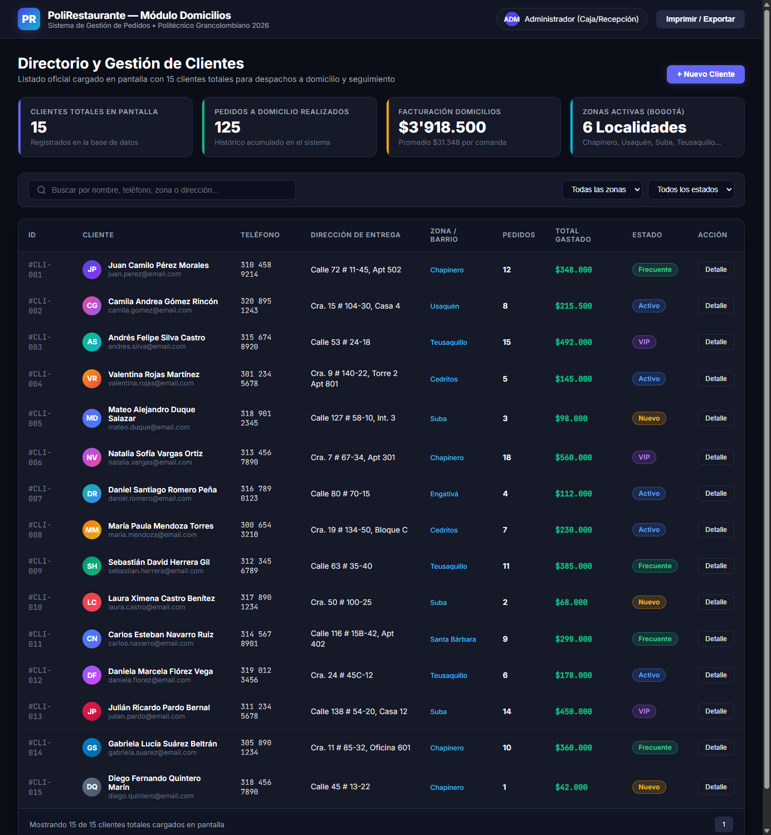
Figura 4: Pantalla de Directorio y Gestión de Clientes mostrando los 15 clientes cargados en el sistema
Tabla 1: Datos de prueba oficiales de los 15 clientes cargados en el sistema
ID | Nombre del Cliente | Teléfono | Dirección de Entrega | Zona / Barrio | Pedidos | Total Gastado | Estado
#CLI-001 | Juan Camilo Pérez Morales | 310 458 9214 | Calle 72 # 11-45, Apt 502 | Chapinero | 12 | $348.000 | Frecuente
#CLI-002 | Camila Andrea Gómez Rincón | 320 895 1243 | Cra. 15 # 104-30, Casa 4 | Usaquén | 8 | $215.500 | Activo
#CLI-003 | Andrés Felipe Silva Castro | 315 674 8920 | Calle 53 # 24-18 | Teusaquillo | 15 | $492.000 | VIP
#CLI-004 | Valentina Rojas Martínez | 301 234 5678 | Cra. 9 # 140-22, Torre 2 Apt 801 | Cedritos | 5 | $145.000 | Activo
#CLI-005 | Mateo Alejandro Duque Salazar | 318 901 2345 | Calle 127 # 58-10, Int. 3 | Suba | 3 | $98.000 | Nuevo
#CLI-006 | Natalia Sofía Vargas Ortiz | 313 456 7890 | Cra. 7 # 67-34, Apt 301 | Chapinero | 18 | $560.000 | VIP
#CLI-007 | Daniel Santiago Romero Peña | 316 789 0123 | Calle 80 # 70-15 | Engativá | 4 | $112.000 | Activo
#CLI-008 | María Paula Mendoza Torres | 300 654 3210 | Cra. 19 # 134-50, Bloque C | Cedritos | 7 | $230.000 | Activo
#CLI-009 | Sebastián David Herrera Gil | 312 345 6789 | Calle 63 # 35-40 | Teusaquillo | 11 | $385.000 | Frecuente
#CLI-010 | Laura Ximena Castro Benítez | 317 890 1234 | Cra. 50 # 100-25 | Suba | 2 | $68.000 | Nuevo
#CLI-011 | Carlos Esteban Navarro Ruiz | 314 567 8901 | Calle 116 # 15B-42, Apt 402 | Santa Bárbara | 9 | $290.000 | Frecuente
#CLI-012 | Daniela Marcela Flórez Vega | 319 012 3456 | Cra. 24 # 45C-12 | Teusaquillo | 6 | $178.000 | Activo
#CLI-013 | Julián Ricardo Pardo Bernal | 311 234 5678 | Calle 138 # 54-20, Casa 12 | Suba | 14 | $450.000 | VIP
#CLI-014 | Gabriela Lucía Suárez Beltrán | 305 890 1234 | Cra. 11 # 85-32, Oficina 601 | Chapinero | 10 | $360.000 | Frecuente
#CLI-015 | Diego Fernando Quintero Marín | 318 456 7890 | Calle 45 # 13-22 | Chapinero | 1 | $42.000 | Nuevo

4. Historias de Usuario con Criterios de Aceptación (15 en Total)
A continuación se detallan las 15 Historias de Usuario formalizadas para cubrir la totalidad de los roles del sistema: Mesero (Salón), Personal de Cocina, Administrador, Recepción/Caja de Domicilios, Repartidor/Domiciliario y Gestión del Directorio de Clientes.

Módulo Mesero (Salón)
HU-01: Creación y registro de pedidos en mesa
Como: Mesero
Quiero: crear un nuevo pedido asignándolo a una mesa y seleccionando los productos con sus respectivas cantidades
Para: digitalizar la comanda del cliente de salón y enviarla directamente a la cocina.
Criterios de Aceptación:
- El sistema debe permitir seleccionar una mesa en estado 'Libre' y cambiar automáticamente su estado a 'Ocupada' al asociarle el pedido.
- Debe permitir agregar y retirar productos del menú disponible indicando las unidades solicitadas.
- El pedido recién creado debe guardarse automáticamente en estado PENDIENTE con tipo_pedido = 'MESA'.
- Debe quedar registrado en el historial (HistorialEstado) la fecha/hora exacta de creación y el ID del mesero responsable.
HU-02: Personalización de productos (Detalle del pedido)
Como: Mesero
Quiero: agregar notas adicionales y especificaciones a un producto dentro de un pedido (ej. 'sin cebolla', 'salsa aparte', 'término medio')
Para: comunicar adecuadamente las preferencias o restricciones alimenticias del cliente a la cocina.
Criterios de Aceptación:
- Cada ítem agregado a la comanda debe tener un campo de texto opcional para notas o especificaciones de preparación.
- Estas notas deben ser visibles claramente en el detalle del pedido en la pantalla del módulo de Cocina.
- Las especificaciones personalizadas no deben alterar el precio unitario del producto base en el catálogo general.
HU-03: Marcación de pedido en mesa entregado
Como: Mesero
Quiero: cambiar el estado de un pedido de salón de LISTO a ENTREGADO
Para: confirmar que los platos han llegado satisfactoriamente a la mesa del comensal y dar por finalizado el servicio de la comanda.
Criterios de Aceptación:
- El mesero solo puede marcar como ENTREGADO aquellos pedidos de salón que se encuentren previamente en estado LISTO.
- El cambio de estado debe guardar una marca de tiempo y el usuario que realizó la acción en HistorialEstado.
- Una vez marcado como ENTREGADO, la mesa asociada podrá liberarse en el sistema cuando la cuenta sea liquidada y cerrada.

Módulo Cocina
HU-04: Visualización de la cola de pedidos pendientes diferenciando salón y domicilio
Como: Cocinero / Personal de Cocina
Quiero: ver una pantalla en tiempo real con la cola de pedidos en estado PENDIENTE y EN PREPARACIÓN, diferenciando pedidos de salón y pedidos a domicilio
Para: organizar el flujo de preparación según la prioridad de llegada, canal de atención y notas especiales de cada comanda.
Criterios de Aceptación:
- La vista debe mostrar los pedidos ordenados cronológicamente por hora de creación (del más antiguo al más reciente).
- Cada tarjeta de pedido debe indicar con una etiqueta distintiva si es 'Mesa #[N]' o 'Domicilio #[N]'.
- Cada tarjeta debe mostrar lista de productos, cantidades, notas especiales y tiempo transcurrido desde la recepción.
HU-05: Gestión de estados de preparación de pedidos
Como: Cocinero / Personal de Cocina
Quiero: actualizar el estado de un pedido a EN PREPARACIÓN al iniciar su elaboración y a LISTO cuando los platos estén terminados
Para: notificar inmediatamente al mesero o al despachador de domicilios para proceder con la entrega o empaque.
Criterios de Aceptación:
- Al presionar 'Iniciar preparación', el estado cambia de PENDIENTE a EN PREPARACIÓN.
- Al presionar 'Finalizar', el estado cambia de EN PREPARACIÓN a LISTO.
- Cada cambio guarda automáticamente en la base de datos la marca de tiempo correspondiente en HistorialEstado.
- Si el pedido es de tipo DOMICILIO, al cambiar a LISTO se notifica automáticamente al módulo de despacho para asignación de repartidor.

Módulo Administración
HU-06: Gestión del Menú y Productos (CRUD)
Como: Administrador
Quiero: crear, editar, consultar y desactivar productos en el menú del restaurante
Para: mantener actualizada la oferta gastronómica, precios y disponibilidad tanto para consumo en salón como para domicilios.
Criterios de Aceptación:
- Permite registrar campos obligatorios: Nombre, Descripción, Precio, Categoría (Entradas, Platos fuertes, Bebidas, Postres) y Disponibilidad.
- Si un producto se marca como 'No disponible', el sistema impide que meseros y recepcionistas lo seleccionen en nuevos pedidos.
- El sistema valida que los precios registrados sean numéricos mayores que cero.
HU-07: Cancelación excepcional de pedidos con motivo
Como: Administrador
Quiero: cambiar el estado de un pedido a CANCELADO antes de que sea entregado o despachado
Para: anular comandas tomadas por error o atender retractos justificados de clientes sin alterar el arqueo de caja.
Criterios de Aceptación:
- Un pedido solo puede cancelarse si está en estado PENDIENTE o EN PREPARACIÓN.
- No se puede cancelar un pedido que ya fue marcado como ENTREGADO o que ya está en ruta de domicilio.
- Al cancelar, el sistema exige ingresar de forma obligatoria el motivo de anulación y almacena la marca de tiempo y usuario responsable.
HU-08: Reportes de ventas globales y métricas operativas
Como: Administrador
Quiero: consultar reportes de ventas y tiempos promedio de preparación discriminando entre salón y canal a domicilio
Para: evaluar el desempeño operativo de la cocina, la eficiencia de los domicilios y el volumen de ingresos del establecimiento.
Criterios de Aceptación:
- Permite filtrar la información por rangos de fechas y por canal de atención (Salón / Domicilios / Consolidado).
- Calcula y muestra el tiempo promedio que le toma a un pedido pasar de PENDIENTE a LISTO usando los datos de HistorialEstado.
- Muestra métricas clave: ventas totales ($), recaudo por tarifas de envío, pedidos completados y cancelados.

Módulo Servicios a Domicilio (Recepción)
HU-09: Registro y consulta rápida de clientes para pedidos a domicilio
Como: Recepcionista / Encargado de Domicilios
Quiero: buscar un cliente por número telefónico o documento y, si no existe, registrarlo con sus datos de contacto y dirección
Para: agilizar la toma de pedidos a domicilio telefónicos o por mensajería sin duplicar clientes en la base de datos.
Criterios de Aceptación:
- Al ingresar el número telefónico, el sistema realiza búsqueda instantánea y autocompleta nombre, dirección y barrio si ya existe.
- Si el cliente es nuevo, permite registrar: Nombre, Teléfono celular (10 dígitos), Dirección física, Barrio/Zona y Correo electrónico opcional.
- Valida que el número telefónico no esté vacío y contenga formato numérico válido.
- El cliente nuevo queda registrado de inmediato en la tabla Clientes con total_pedidos en cero y fecha de registro actual.
HU-10: Creación y liquidación de comanda a domicilio con cálculo de tarifa de envío
Como: Recepcionista / Encargado de Domicilios
Quiero: crear un pedido a domicilio asociando el cliente, los productos seleccionados y la tarifa de envío según la zona
Para: generar la orden en cocina con los datos de entrega y el valor total liquidado para cobro.
Criterios de Aceptación:
- El pedido se crea con tipo_pedido = 'DOMICILIO' y mesa_id = NULL.
- Se crea automáticamente el registro asociado en la tabla Domicilios con estado_entrega = 'PENDIENTE_DESPACHO'.
- El sistema asigna la tarifa de envío correspondiente a la zona/barrio seleccionada (ej. $5.000 a $8.000 en Bogotá) y la suma al total.
- El pedido ingresa a la cola de cocina con etiqueta 'DOMICILIO' y prioridad de empaque.

Módulo Servicios a Domicilio (Monitoreo)
HU-11: Tablero de monitoreo y despacho de pedidos a domicilio en tiempo real
Como: Encargado de Domicilios / Administrador
Quiero: visualizar un tablero con todos los pedidos a domicilio clasificados por estado (En preparación, Listos para despacho, En ruta, Entregados)
Para: monitorear los tiempos de atención, evitar demoras y coordinar los despachos con los repartidores disponibles.
Criterios de Aceptación:
- El tablero muestra tarjetas con: ID de pedido, Cliente, Dirección, Barrio, Tiempo transcurrido y Repartidor asignado.
- Permite filtrar pedidos por zona geográfica y por repartidor.
- Emite una alerta visual en color ámbar si el pedido supera los 30 minutos desde su creación sin salir a ruta.

Módulo Domiciliario / Repartidor
HU-12: Asignación y aceptación de pedidos para entrega en ruta
Como: Domiciliario / Repartidor
Quiero: recibir la asignación de pedidos en estado LISTO y aceptar la comanda para iniciar la ruta de entrega
Para: recoger los paquetes sellados en cocina, verificar la dirección de destino y emprender el viaje al cliente.
Criterios de Aceptación:
- El repartidor solo puede tomar pedidos que se encuentren en estado LISTO y tipo_pedido = 'DOMICILIO'.
- Al confirmar la salida, el sistema actualiza estado_entrega a 'EN_CAMINO', guarda la hora_salida y vincula el repartidor_id en Domicilios.
- La pantalla del repartidor muestra datos de navegación: teléfono de contacto para llamadas y dirección con referencias del barrio.
HU-13: Confirmación de entrega en destino y liquidación de cobro
Como: Domiciliario / Repartidor
Quiero: marcar el domicilio como ENTREGADO en la aplicación móvil/web al entregarlo físicamente al cliente y registrar el método de pago
Para: concluir el ciclo operativo del pedido, certificar la hora real de llegada y formalizar el arqueo de cobros.
Criterios de Aceptación:
- El repartidor solo puede confirmar entrega en pedidos con estado_entrega = 'EN_CAMINO'.
- El sistema registra hora_entrega con timestamp exacto, actualiza el estado general a ENTREGADO y estado_entrega a 'ENTREGADO'.
- Permite seleccionar el medio de pago recibido (Efectivo contra entrega, Datáfono inalámbrico, Transferencia electrónica Nequi/Daviplata).
- Incrementa automáticamente el campo total_pedidos del cliente en la tabla Clientes para su perfil de fidelidad.

Módulo Gestión de Clientes (UI)
HU-14: Visualización y administración del directorio de 15 clientes en pantalla
Como: Administrador / Operaciones
Quiero: acceder a una pantalla con el directorio general que muestre el listado completo con 15 clientes totales cargados, sus datos de contacto, zona y volumen de compras
Para: conocer la base de datos de comensales habituales, validar datos geográficos y auditar el historial comercial del restaurante.
Criterios de Aceptación:
- La pantalla muestra una tabla completa con exactamente 15 registros de clientes cargados con datos consistentes y representativos.
- Cada registro expone: ID de cliente (#CLI-001 al #CLI-015), Nombre completo, Teléfono, Dirección en Bogotá, Barrio/Zona, Pedidos realizados, Total facturado y Badge de estado (VIP, Frecuente, Activo, Nuevo).
- Dispone de un buscador en tiempo real que filtra al instante por nombre, teléfono o dirección.
- Cuenta con filtros desplegables por Zona (Chapinero, Usaquén, Teusaquillo, Cedritos, Suba, Santa Bárbara) y por Estado.
- Incluye tarjetas de resumen superior (KPIs) indicando: 15 clientes totales, total pedidos a domicilio y facturación acumulada.
HU-15: Historial de consumo y direcciones frecuentes del cliente
Como: Administrador / Recepcionista
Quiero: abrir el detalle de cualquier cliente desde la pantalla del directorio para consultar su historial de pedidos y direcciones guardadas
Para: brindar una atención personalizada, fidelizar al cliente y permitirle reordenar de manera ágil sin volver a pedirle todos sus datos.
Criterios de Aceptación:
- Al hacer clic en el botón 'Detalle' de cualquier fila en la tabla de clientes, se despliega un modal emergente interactivo.
- El modal visualiza el detalle del último pedido despachado, los productos solicitados y el repartidor que atendió el servicio.
- Incluye un botón de acción rápida 'Crear Pedido a Domicilio' que inicializa el formulario de comanda con los datos de ese cliente ya pre-cargados.

